M Ě S T O T E R E Z Í N

ZASTUPITELSTVO MĚSTA TEREZÍN

Obecně závazná vyhláška

o zákazu požívání alkoholických nápojů, zjevného umožňování požívání alkoholických nápojů, užívání návykových látek a žebrání na vybraných veřejných prostranstvích

Zastupitelstvo města Terezín se na svém zasedání dne 7. dubna 2025 usneslo vydat na základě ustanovení § 10 písm. a), b) a § 84 odst. 2 písm. h) zákona č. 128/2000 Sb., o obcích (obecní zřízení), ve znění pozdějších předpisů tuto obecně závaznou vyhlášku (dále jen „vyhláška“):

Článek 1
Předmět a cíl vyhlášky

Cílem této vyhlášky je přispět k ochraně veřejného pořádku, dobrých mravů, bezpečnosti ve městě Terezín (dále jen „město“), k zajištění mravního vývoje dětí a mladistvých a k vytváření příznivých podmínek pro život ve městě v rámci zabezpečení místních záležitostí veřejného pořádku, jakož i ke zlepšení vzhledu města, a to prostřednictvím zákazu požívání alkoholických nápojů, zjevného umožňování požívání alkoholických nápojů, užívání návykových látek a žebrání na vybraných veřejných prostranstvích.

Článek 2
Vymezení pojmů

- Veřejným prostranstvím jsou všechna náměstí (návsi), ulice, tržiště, chodníky, veřejná zeleň, parky a další prostory přístupné každému bez omezení, tedy sloužící k obecnému užívání, a to bez ohledu na vlastnictví k tomuto prostoru.
- Alkoholickým nápojem se rozumí nápoj obsahující více než 0,5 % objemových etanolu.
- Požíváním alkoholických nápojů na veřejném prostranství se rozumí požívání alkoholického nápoje nebo zdržování se na veřejném prostranství s otevřenou lahví anebo jinou nádobou s alkoholickým nápojem.
- Zjevným umožňováním požívání alkoholických nápojů na veřejném prostranství se rozumí rozlévání alkoholických nápojů nebo výdej otevřené lahve anebo jiné nádoby s alkoholickým nápojem.
- Návykovou látkou se pro účely této vyhlášky rozumí omamné látky, psychotropní látky a ostatní látky způsobilé nepříznivě ovlivnit psychiku člověka nebo jeho ovládací nebo rozpoznávací schopnosti.
- Žebráním se rozumí hlasové projevy, posunky a celkové chování osob, ze kterého se lze důvodně domnívat, že směřuje k získání osobního daru, a to pasivní nebo aktivní formou, tj. např. polehávání, klečení, posedávání, postávání či popocházení na frekventovaném místě, vytváření gest s cílem vzbudit soucit u kolemjdoucích osobo, nebo jejich oslovování za účelem získání hmotného daru apod. Za žebrání se nepovažuje:
  - vybírání peněz studenty související s ukončením střední školy – tzv. „poslední zvonění“;
  - vybírání milodarů členy řeholních řádů (shromažďování finančních prostředků církvemi a náboženskými společnostmi registrovanými dle zvláštních právních předpisů;
  - vybírání finančních prostředků v rámci veřejné sbírky a sjednávání dárcovství, při němž nedochází k vybírání finančních prostředků v hotovosti.

Článek 3
Zákaz požívání alkoholických nápojů, zjevného umožňování požívání alkoholických nápojů,
užívání návykových látek a žebrání

Na veřejných prostranstvích vymezených v příloze této vyhlášky se zakazuje:
- požívání alkoholických nápojů a zjevné umožňování požívání alkoholických nápojů;
- užívání návykových látek;
- žebrání.

Článek 4
Výjimky ze zákazu požívání alkoholických nápojů a zjevného umožňování požívání alkoholických nápojů

Zákaz požívání alkoholických nápojů a zjevného umožňování požívání alkoholických nápojů se nevztahuje na:
  - oslavy Silvestra a Nového roku ve dnech 31. prosince a 1. ledna;
  - prostory restauračních předzahrádek v rámci provozní doby dané provozovny;
  - kulturní, sportovní a jiné společenské akce, pokud se v rámci nich uskutečňuje prodej alkoholických nápojů, a to po dobu jejích prodeje; pořadatel takové akce musí písemně oznámit její konání alespoň 10 pracovních dnů před jejím konáním Městskému úřadu Terezín, přičemž nezbytnou součástí takového oznámení musí být datum, časové vymezení akce, a přesné vymezení prostoru konání akce.

Článek 5
Zrušovací ustanovení

Zrušuje se obecně závazná vyhláška č. 2/2018, o zákazu požívání alkoholických nápojů a žebrání na vybraných veřejných prostranstvích, ze dne 5. 9. 2018.

Článek 6
Účinnost

Tato vyhláška nabývá účinnosti počátkem patnáctého dne následujícího po dni jejího vyhlášení.

Aleš Lepič v. r.  místostarosta | René Tomášek v. r.  starosta

Příloha obecně závazné vyhlášky o zákazu požívání alkoholických nápojů, zjevného umožňování požívání alkoholických nápojů, užívání návykových látek a žebrání na vybraných veřejných prostranstvích

Vymezení území, ve kterém se nacházejí veřejná prostranství, na kterých je zakázaná činnosti dle č. 3 této vyhlášky:
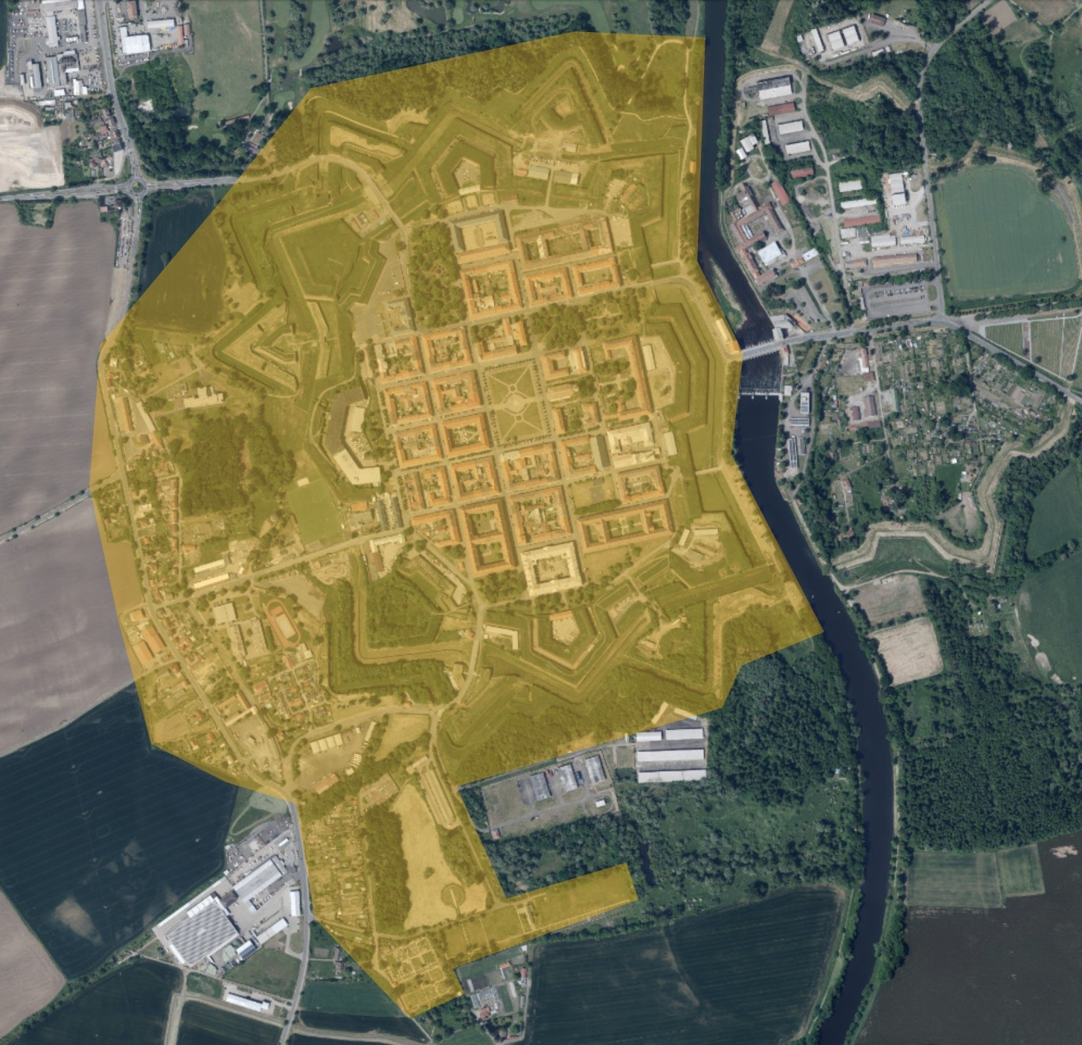

ustanovení § 34 zákona č. 128/2000 Sb., o obcích (obecní zřízení), ve znění pozdějších předpisů
ustanovení § 2 písm. t) zákona č. 65/2017 Sb., o ochraně zdraví před škodlivými účinky návykových látek
ustanovení § 7 odst. 3 zákona č. 561/2004 Sb., o předškolním, základní, středním, vyšším odborném a jiném vzdělávání (školský zákon), ve znění pozdějších předpisů
zákon č. 3/2002 Sb., o svobodě náboženského vyznání a postavení církví a náboženských společností a o změně některých zákonů (zákon o církvích a náboženských společnostech), ve znění pozdějších předpisů
zákon č. 117/2001 Sb., o veřejných sbírkách a o změně některých zákonů (zákon o veřejných sbírkách), ve znění pozdějších předpisů
vymezení je provedeno určením území, ve kterém se nachází dotčená veřejná prostranství naplňující definici podle § 34 zákona o obcích (veřejným prostranstvím tedy nejsou všechna místa ve vymezeném území; město tedy nestanovuje taková místa touto vyhláškou veřejnými prostranstvími)
neoznámení nemá za následek zneplatnění výjimky

